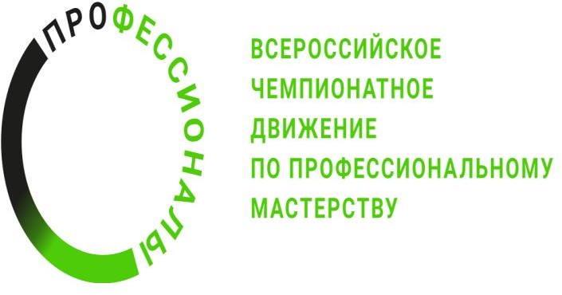

ПРОГРАММАПРОВЕДЕНИЯ

Итогового (межрегионального) этапа Чемпионата

по профессиональному мастерству«Профессионалы» в 2025 г.

по компетенции Стоматология ортопедическая (основная)

Тюменская область

|  |  |
| --- | --- |
| **Общаяинформация** | |
| **Период проведения** | 14.04.2025 – 21.04.2025 |
| **Местопроведенияиадрес площадки** | ГАПОУТО«Тюменскиймедицинский  колледж»,г.Тюмень, ул.Холодильная,81 |
| **ФИОГлавного эксперта** | Попов Кирилл Александрович |
| **КонтактыГлавного эксперта** | +7(950)444-11-89 |

|  |  |
| --- | --- |
| **Д-1 и Д-2/«14»апреля 2025 г. (поток -1)** | |
| 09:00-10:00 | Заездэкспертов и конкурсантов .Размещение. |
|  |
| 10:15-12:00 | Регистрация экспертови конкурсантов. Знакомство с оборудованием. Инструктаж экспертов и конкурсантов по ОТ и ТБ. |
|  |
| 12:00-13:00 | ***Обед*** |
| 13.00-13.15 | Обсуждение задания. Внесение экспертами 30% изменений |
|  |
| 13.30-14.30 | Работа экспертов на площадке. Жеребьевка конкурсантов и экспертов |
| 14.30-15.00 | Знакомство участников с конкурсными площадками, рабочими местам и оборудованием. Тренировочное время. Инструктаж участников по ОТ и ТБ. |
| **Д1/«15» апреля 2025 г. (поток -1)** | |
| 08:30-09:00 | Подготовка площадки, инструктаж конкурсантов по ОТ и ТБ. |
| 09:00-12:00 | Выполнение конкурсного задания. Модуль А. Изготовление восковой репродукции частичного съемного протеза |
| 12:00-13.00 | ***Обед*** |
| 13:00-16:00 | Выполнение конкурсного задания. Модуль А. Изготовление восковой репродукции частичного съемного протеза |
| 17:00-18:00 | Подведение итогов дня конкурсной части чемпионата и внесение результатов |
| **Д2/«16» апреля 2025 г. (поток -1)** | |
| 08:30-09:00 | Подготовка площадки, инструктаж конкурсантов по ОТ и ТБ. |
| 09:00-11:00 | Выполнение конкурсного задания. Модуль Б. Изготовление восковой репродукции коронковых частей зубов путем нанесения моделировочного воска в зеркальном отображении |
| 11:00-12.00 | ***Обед*** |
| 12:00-14:00 | Выполнение конкурсного задания. Модуль Б. Изготовление восковой репродукции коронковых частей зубов путем нанесения моделировочного воска в зеркальном отображении |
| 15:00-18:00 | Выполнение конкурсного задания. Модуль В. Моделирование каркаса бюгельного зубного протеза с кламмерной системой фиксации. |
| 18:00-19:00 | Подведение общихитогов дня конкурснойчастичемпионатаивнесение результатов |

|  |  |
| --- | --- |
| **Д3/«17» апреля 2025 г. (поток -1)** | |
| 08:30-09:00 | Подготовкаплощадки,инструктажконкурсантов по ОТ и ТБ. |
| 09:00-11:00 | Выполнение конкурсного задания. Модуль Г. Конструирование и моделирование базиса полного съемного протеза в ортогнатическом прикусе. |
| 11:00-12.00 | ***Обед*** |
| 12:00-15:00 | Выполнение конкурсного задания. Модуль Г. Конструирование и моделирование базиса полного съемного протеза в ортогнатическом прикусе |
| 16:00-17:00 | Подведение итогов дня конкурсной части чемпионата и внесение результатов |

|  |  |
| --- | --- |
| **Д-1 и Д-2/«18»апреля2025 г. (поток -2)** | |
| 09:00-10:00 | Заезд экспертов и конкурсантов. Размещение. |
|  |
| 10:15-12:00 | Регистрация экспертов и конкурсантов. Знакомство с оборудованием. Инструктаж экспертов и конкурсантовпо ОТ и ТБ. |
|  |
| 12:00-13:00 | ***Обед*** |
| 13.00-13.15 | Обучение экспертов |
|  |
| 13.30-14.30 | Работа экспертов на площадке. Жеребьевка конкурсантов и экспертов |
| 14.30-15.00 | Знакомство участников с конкурсными площадками, рабочими местам и оборудованием. Тренировочное время. Инструктаж участников по ОТ и ТБ. |
| **Д1/«19» апреля2025 г. (поток -2)** | |
| 08:30-09:00 | Подготовка площадки, инструктаж конкурсантов и конкурсантов по ОТ и ТБ. |
| 09:00-12:00 | Выполнение конкурсного задания. Модуль А. Изготовление восковой репродукции частичного съемного протеза |
| 12:00-13.00 | ***Обед*** |
| 13:00-16:00 | Выполнение конкурсного задания. Модуль А. Изготовление восковой репродукции частичного съемного протеза |
| 17:00-18:00 | Подведение итогов дня конкурсной части чемпионата и внесение результатов |
| **Д2/«20» апреля2025 г. (поток -2)** | |
| 08:30-09:00 | Подготовка площадки, инструктаж конкурсантов по ОТ и ТБ. |
| 09:00-11:00 | Выполнение конкурсного задания. Модуль Б. Изготовление восковой репродукции коронковых частей зубов путем нанесения моделировочного воска в зеркальном отображении |
| 11:00-12.00 | ***Обед*** |
| 12:00-14:00 | Выполнение конкурсного задания. Модуль Б. Изготовление восковой репродукции коронковых частей зубов путем нанесения моделировочного воска в зеркальном отображении |
| 15:00-18:00 | Выполнение конкурсного задания. Модуль В. Моделирование каркаса бюгельного зубного протеза с кламмерной системой фиксации. |
| 18:00-19:00 | Подведениеитоговдняконкурснойчастичемпионатаивнесение результатов |

|  |  |
| --- | --- |
| **Д3/«21» апреля2025 г. (поток -2)** | |
| 08:30-09:00 | Подготовкаплощадки,инструктажконкурсантов по ОТ и ТБ. |
| 09:00-11:00 | Выполнение конкурсного задания. Модуль Г. Конструирование и моделирование базиса полного съемного протеза в ортогнатическом прикусе. |
| 11:00-12.00 | ***Обед*** |
| 12:00-15:00 | Выполнение конкурсного задания. Модуль Г. Конструирование и моделирование базиса полного съемного протеза в ортогнатическом прикусе |
| 16:00-17:00 | Подведениеитоговдняконкурснойчастичемпионатаивнесение результатов |